Муниципальное бюджетное образовательное учреждение
дополнительного образования
Стародубский центр детского творчества

План-конспект занятия
«Панно «Космические просторы»
(Акварелька, 3 год обучения)

педагога дополнительного
образования МБОУДО СЦДТ
Поклонской Светланы Александровны

г. Стародуб
2022
Тема: Панно «Космическое пространство».

Цель: выполнить панно в технике лепки из соленого теста.
Задачи:
- повторить принципы лепки из соленого теста, закрепить последовательность изготовления теста;
- учить вести работу от больших объемов (деталей) к более мелким с использованием подсобных инструментов;
- развивать мелкую моторику и творческие способности учащихся;
- воспитывать привычку последовательного выполнения работы, аккуратность.

Материалы и оборудование: образцы, иллюстрации, мука, соль, миска, банка с водой, стеки, фартук и нарукавники.

Методы обучения: словесный, наглядный, практический.
Размер: по выбору учащихся.

Данная тема рассчитана на одно занятие по два часа.

План занятия №1:
I. Организационный момент (5 мин).
1. Проверка готовности обучающихся к занятию.
2. Постановка цели и задач.
З. Сообщение темы занятия.
II. Разбор темы (5 мин).
Показ образцов, иллюстраций, беседа на тему «Космос»
Повторение последовательности замеса теста, подготовке его к лепке.

III. Практическая работа.
Выполнение задания обучающимися (25 мин).
- Замес теста, подготовка к лепке.
- Лепка выбранных объектов, элементов панно. Следим за размером деталей и соотношением их между собой.
- Выкладывание композиции, исправление недочетов.
- Подготовка изделия к сушке.
IV. Подведение итогов за занятие (5 мин).
Разбор удачных моментов и ошибок при выполнении композиции.

План занятия №2:
I. Организационный момент (5 мин).
1. Проверка готовности обучающихся к занятию.
2. Постановка цели и задач.
З. Сообщение темы занятия.
II. Разбор темы (5 мин).
Повторный показ образцов, иллюстраций.
III. Практическая работа.
Выполнение задания обучающимися (25 мин).
Проработка деталей панно цветом. Возможны 2 варианата:
1 – детали вначале приклеиваются к основе, затем раскрашиваются.
2 – детали вначале раскрашиваются, потом высушиваются и сухие детали приклеиваются к основе. Основа тоже красится отдельно.
Выбор варианта выполнения по желанию ребенка.
IV. Подведение итогов за занятие (5 мин).
Разбор удачных моментов и ошибок при выполнении композиции.

Образцы композиции:

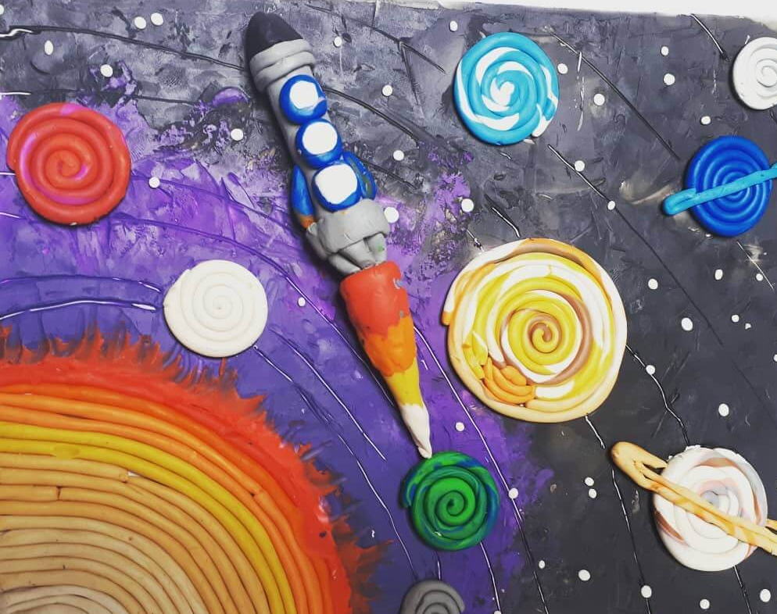

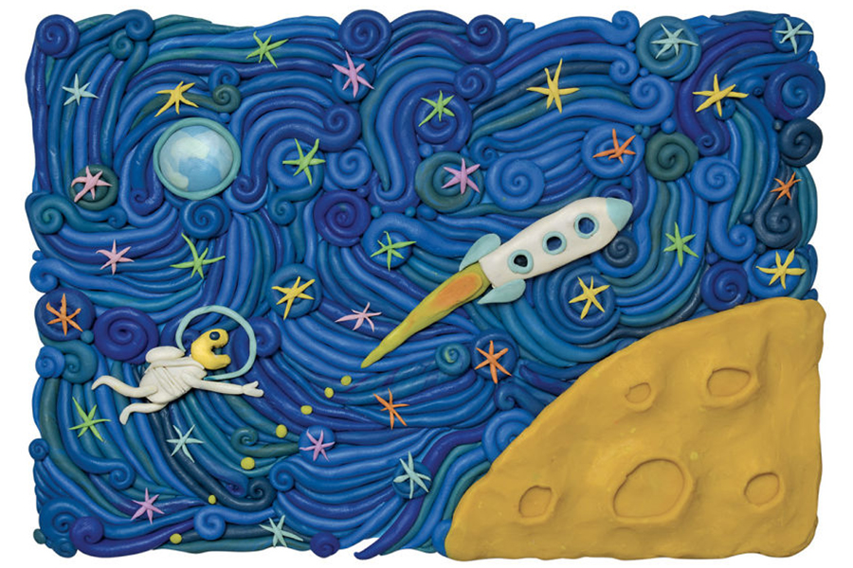
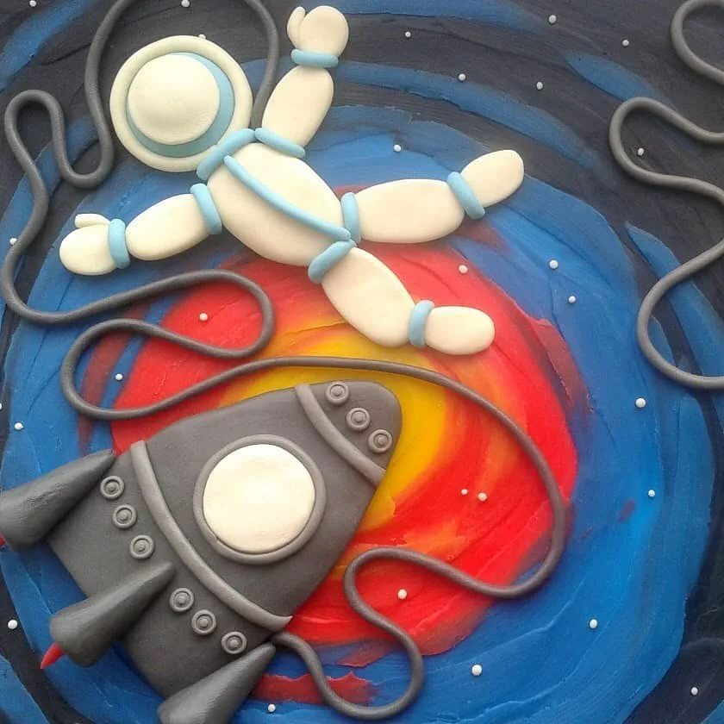

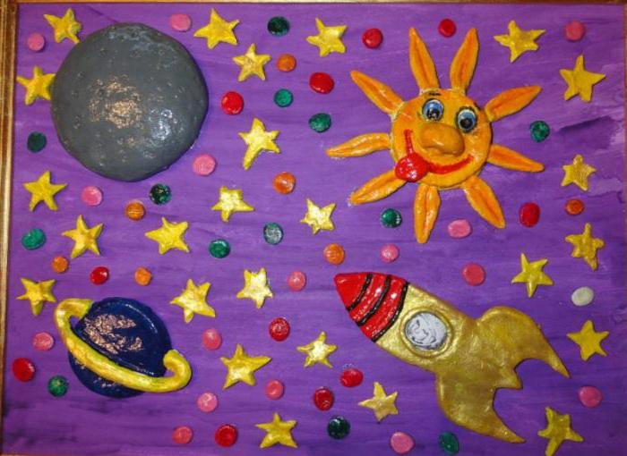

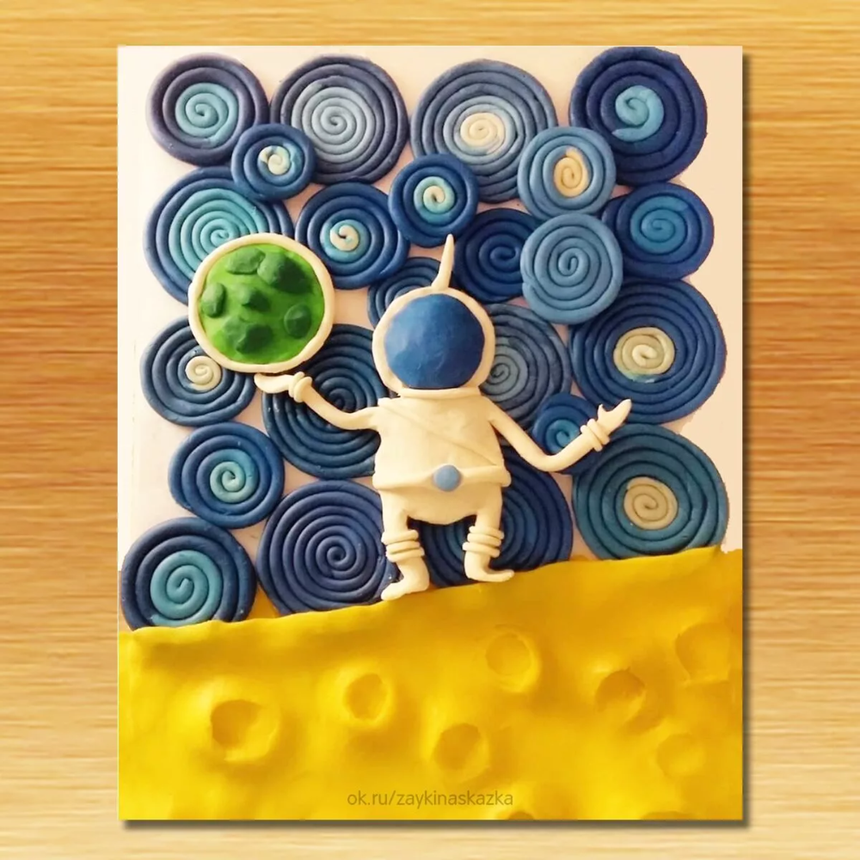

По желанию вместо соленого теста можно использовать пластилин. В таком случае работу можно не красить.
Также разрешается нарисовать работу на тему «Космос», если кто –то не захочет лепить.

